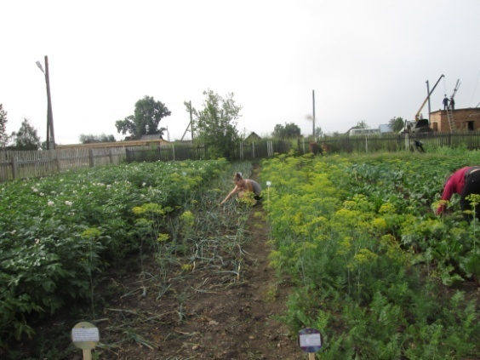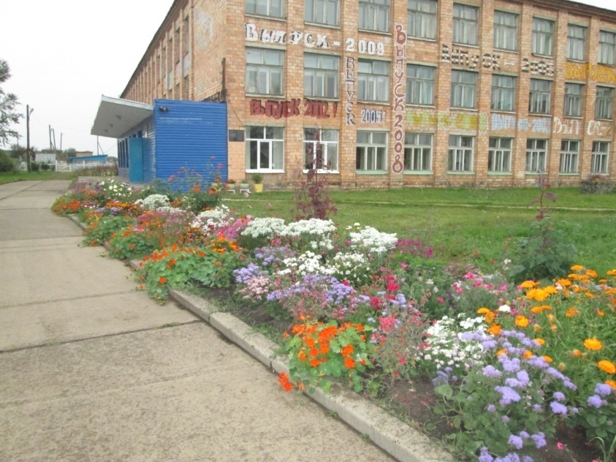

Тема проекта
Пришкольно - опытный участок

Название проекта

«Зеленый островок”

Предмет, возраст учащихся
Учащиеся 1 - 10 классов

Краткая аннотация проекта
Пришкольно-опытный участок «Зеленый островок» создается для учебных занятий по окружающему миру в 1-4 классах, по биологии в 5 - 7 классах, уроков по трудовому воспитанию; организации общественно полезного труда для; внеклассной, опытнической и природоохранительной работы для учащихся 1-10классов; воспитания у учащихся интереса и любви к природе; обеспечения тесной связи изучения основ наук с сельскохозяйственным трудом.

Вопросы, направляющие проект

Основополагающий вопрос
Для чего необходима проектная деятельность на пришкольном участке?

Проблемные вопросы
Для чего нужен пришкольный участок и нужен ли он вообще?

Учебные вопросы
1. Развитие организаторских и творческих способностей учащихся.
2. Повышение уровня заинтересованности к предмету биология.
3. Благоустройство, озеленение и преобразование пришкольной территории.
4. Способствовать развитию трудового, эстетического, физического и нравственного воспитания.

План проведения проекта
1.Осмонтр и анализ школьной территории.
2.Подготовка территории к работе.
3.Подбор декоративных растений для оформления пришкольной территории.
4.Ознакомление с выбранными видами растений, условиями их произрастания.
5.Анализ посевного материала, посев семян, наблюдения за посевами, выращивание рассады, размещение и посадка растений в открытый грунт, наблюдение за ростом растений и уход за ними.
6.Анализ полученного результата.
7.Оформление проекта и его презентация.

Визитная карточка проекта
Организация исследовательской и опытнической деятельности
на пришкольном учебно – опытном участке.
Пришкольный опытный участок является неотъемлемой частью работы нашей школы.
Цель создания учебно-опытного участка – научить учащихся выращивать сельскохозяйственные растения, узнать об особенностях овощных растений и какие условия необходимо создать, чтобы вырастить красивые цветы или получить хороший урожай овощей.
Работа на участке организуется в соответствии с планом, являющимся составной частью плана учебно-воспитательной работы школы. План составляется на основании положения об учебно-опытном участке. (приложение 1) На базе школьного учебно-опытного участка проводятся экскурсии для начальных классов. Так же младшие школьники на уроках труда с удовольствием работают на участке, где познают азы выращивания различных культур. В июне работает трудовой отряд учащихся, от центра занятости населения, в количестве 10 -15 человек. В летний период, согласно графику работают учащиеся 5-10 классов. Ребята не только знакомятся с агротехникой выращивания культур, но и овладевают навыками опытнической и исследовательской деятельности.
Проведение опытов на пришкольном участке активизирует познавательную и творческую активность ребят, дает возможность развить исследовательские качества, приучает к культуре труда. Исследовательская деятельность, предусматривает охват всех учащихся 1-11 классов по тематике, учитывающей интересы и склонности школьников, их возраст и уровень знаний.
Тематику опытов мы выбираем разнообразную, каждый ребенок имеет право на выбор темы своей исследовательской работы, которая ему наиболее интересна. По итогам исследовательских работ, ребята участвуют в НПК различного уровня: муниципальных, краевых, всероссийских.
Осенью проводим традиционные выставки, конференции, смотры, где подводим итоги работы пришкольного участка за лето.
В этом учебном году мы проводили опыты с картофелем, помидорами, капустой, горохом, морковью, свеклой.
Темы исследования были такими:
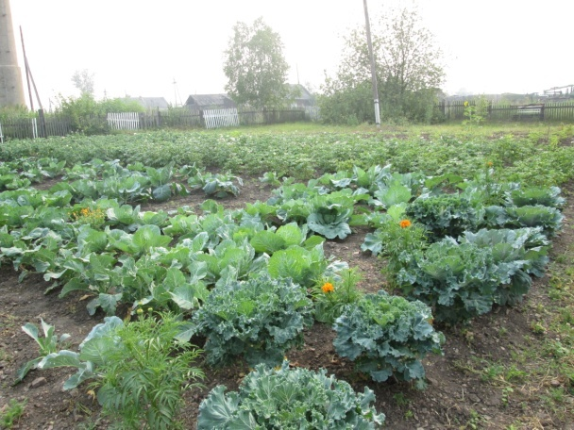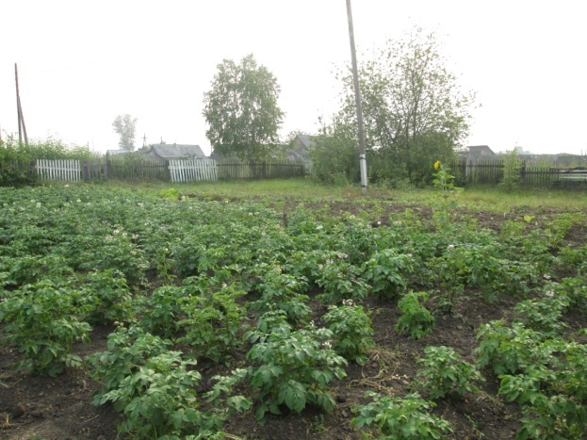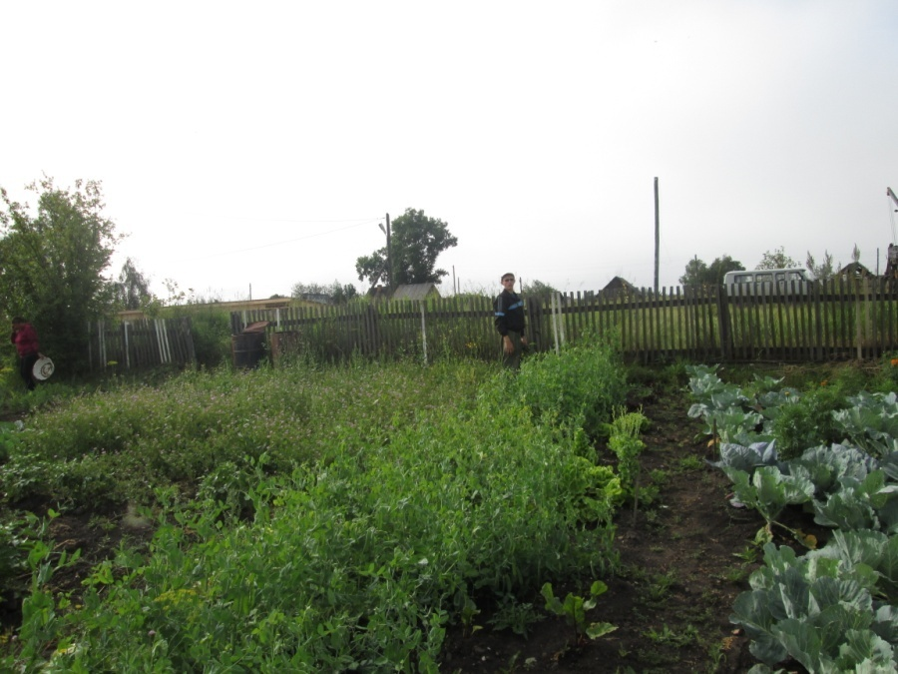

- « Влияние пасынкования на урожайность томатов”
- « Влияние бархатцев на урожайность капусты».
- «Влияние ухода (прополки, рыхления, окучивания) на урожайность разных сортов картофеля.
. На учебно-опытном участке проводится внеклассная юннатская, опытническая, исследовательская работа, заготовка демонстрационного и раздаточного материала для применения на уроках биологии.
В зимнее время работаем над обогащением коллекции комнатных растений в школе, готовим семена овощных и цветочных культур. Проводим исследовательские работы с собранным летом материалом.
Учебно-опытный участок позволяет совершенствовать знания школьников по биологии, экологии, трудовому обучению, знакомит с основными видами культурных, лекарственных растении, способствует выработке определенных трудовых умений и навыков.

Пришкольный учебно–опытный участок «Росток»
Наш девиз: «Растим, ухаживаем, множим!»

- Учебно-опытный участок образовательного учреждения создан для проведения учебных и внеклассных мероприятий по биологии и технологии, для выполнения учащимися опытов, наблюдений, летних заданий, организации производительного труда школьников по выращиванию полезной продукции, заготовки раздаточного и демонстрационного материала.
- Функционирование учебно-опытного участка позволяет решать комплекс образовательных задач:
  - дать всем учащимся элементарные умения и навыки в области сельского хозяйства;
  - теснее связывать изучение биологии с сельским хозяйством, углублять знания по биологии и экологии и придавать урокам большую практическую направленность;
  - вовлекать учащихся в опытническую работу, направленную на повышение урожайности сельскохозяйственных культур;
  - прививать учащимся любовь и интерес к сельскому хозяйству.
- Выбор культур для выращивания в тех или иных отделах учебно-опытного участка определяется потребностями учебно-воспитательного процесса, условиями школы и возможностями в приобретении семян и посадочного материала.
- Работа учащихся на учебно-опытном участке осуществляется за счет времени, отводимого на уроки технологии, на практические работы по биологии. Деятельность школьников в летний период организуется по составленному графику.
- Режим труда на учебно-опытном участке устанавливается с учетом правил по технике безопасности (Инструктивное письмо Министерства просвещения от 14.08.1981г. № 243). Учащиеся допускаются к работе на участке после ознакомления с правилами по технике безопасности.
- Работа учащихся на участке организуется в соответствии с планом, являющимся составной частью плана учебно-воспитательной работы школы.
- Непосредственное руководство работой на участке осуществляет заведующий учебно-опытным участком, назначаемый директором школы. За заведование учебно-опытным участком учителям производится дополнительная оплата в соответствии с положением о надбавках и доплатах стимулирующего характера. Заведующий несет ответственность за составление участка и содержание работы на нем, за его обеспечение посевным и посадочным материалом, оборудованием и инвентарем, обеспечивает соблюдение санитарно-гигиенических норм, правил охраны труда.
- Заместитель директора по хозяйственной части принимает меры по своевременному обеспечению учебно-опытного участка инвентарем, посадочным и посевным материалом, водой для полива растений. Он организует хранение и реализацию продукции, полученной на УОУ.
- Школа освобождается от обязательных поставок государству сельскохозяйственных продуктов с учебно-опытного участка, а также от налога с оборота.

Требования к пришкольному учебно-опытному участку:
- Программа по сельскохозяйственному труду (Программа общеобразовательных учреждений; Трудовое обучение в сельской школе; Сельский дом и семья, 5-8 классы, Глава 5; «Приусадебное растениеводство», авторы: Г.И.Белова, В.И. Блоков и др., Москва, Просвещение, 2000г.).
- Сборник приказов и инструкций № 24 от 1986г.; «Положение об учебно-опытном участке в общеобразовательной школе».
- План работы на учебно-опытном участке, утвержденный директором.
- Журналы «Биология в школе», «Школа и производство».
- Журнал по технике безопасности.

Отделы учебно-опытного участка:
- плодово-ягодных культур(Лобарев МВ-учитель технологии и 6-8 классы, мальчики.)
- овощных культур (Кашета НВ-учитель технологии и 5-8 классы, Гриц ГА, Дукова А А, Парохонько ТА, Шарковская НМ)
- полевых культур(Первушина ЕС-учитель технологии и 6-8 К классы)
- лекарственных растений (Терентьева ЕВ- педагог - библиотекарь и 5 К класс)
- цветочно-декоративный (Усольцева ЛИ, Умнова ТВ,) 9,10 класс.
- начальных классов (учителя начальных классов)
- дендрологический- родители

Назначение учебно-опытного участка, его структура
- Учебно-опытный участок создан в МКОУ Долгомостовская СОШ им Александра Помозова для проведения в I – IХ классах уроков по технологии, природоведению, биологии; организации общественно – полезного, производительного труда; опытнической и природоохранительной работы; экологического воспитания, профориентации, социализации детей.
- На учебно-опытном участке школы организованы отделы: полевых, овощных и плодово-ягодных культур, цветочно-декоративный, коллекционный, дендрологический, начальных классов. Площадь участка определяется руководством школы с учетом местных условий и количества обучающихся, привлекаемых к работе.
- Отдел начальных классов школы (учебно-опытный участок начальных школ) состоит из участка, на котором учащиеся I – IV классов выращивают сельскохозяйственные культуры и другие растения в соответствии с программой по трудовому обучению и природоведению.
В отделах полевых и овощных культур выращиваются в системе севооборотов важнейшие культуры данной зоны.
- Отдел плодово-ягодных культур состоит из сада, ягодника и питомника.
- В цветочно-декоративном отделе выращиваются однолетние, двулетние и многолетние цветочно-декоративные растения.
- В коллекционном отделе возделываются типичные представители основных сельскохозяйственных и систематических групп растений, распространенные лекарственные, медоносные растения, новые для данной местности культуры.
- Защищенный грунт создается для выращивания овощных и цветочно-декоративных растений, рассады, размножения плодово-ягодных и декоративных растений. Он состоит из теплицы.
- В подсобном помещении хранятся сельскохозяйственный инвентарь, аптечка с необходимыми для оказания первой помощи медикаментами и перевязочными материалами. В непосредственной близости от подсобного помещения устанавливается противопожарный инвентарь. Удобрения хранятся в специальной таре с четкими надписями названий.
- Учебно-опытный участок обеспечивается сельскохозяйственным инвентарем в соответствии с образовательными программами, планами и объемами работ. Вокруг участка созданы естественная (из зеленых насаждений) и искусственная изгородь. Участок обеспечивается водой для полива растений.

Цель и задачи учебно-опытного участка:
Цель: привести внешний и содержательный вид учебно-опытного участка в соответствие предъявляемым требованиям нашей школы.
Задачи:
- Обеспечить глубокие знания закономерностей растительных организмов с помощью опытов и наблюдений, проводимых на УОУ учащимися.
- Давать возможность широко применять полученные знания, умения и навыки на практике.
- Способствовать развитию самостоятельности школьников к проявлению ими инициативы.
- Прививать любовь к родной природе, сельскому хозяйству, повышать интерес к науке.
- Вести работу по внедрению новых сельскохозяйственных культур.
- Формировать у учащихся понятия о рациональном использовании земель.
- Практиковать опытническую работу на УОУ.
- Использовать возможности УОУ для учебно-воспитательных целей.
Работа на школьном учебно-опытном участке позволяет педагогическим работникам образовательного учреждения развивать у учащихся биологические понятия, формировать агробиологические знания, умения и навыки, воспитывать культуру труда, любовь и правильное отношение к природе и сельскохозяйственному труду.
В теории методики преподавания биологии и практической работе в школе сложилась определенная структура практических занятий на школьном участке. Практические занятия на учебно-опытном участке включают повторение материала из школьного курса, постановку задачи, изучение агробиологических правил выращивания растений, инструктаж учителя по формированию первичных умений и навыков, работу учащихся в соответствующих отделах школьного участка, подведение итогов работы и оценку знаний, умений и навыков. Сущность работы на учебно-опытном участке – соединить умственный и физический труд учащихся на основе биологических и экологических знаний, вывести правила выращивания растений и уметь их применять.

Содержание и организация работы учащихся на учебно-опытном участке
- Основными направлениями деятельности обучающихся на участке являются выращивание растений и наблюдение за их ростом и развитием, проведение сельскохозяйственных опытов. Для работы на участке из учащихся каждого класса формируются звенья.
- Обучающиеся работают на участке в процессе освоения программ трудового обучения, природоведения, биологии, экологии, дополнительного образования. На участке организуются общественно-полезный, производительный труд, трудовая практика школьников, внеклассная юннатская, опытническая и природоохранительная работа. Режим труда учащихся на учебно-опытном участке определяется образовательными программами, правилами техники безопасности и установленными санитарно-эпидемическими правилами и нормативами.
- Работа учащихся на участке организуется в соответствии с планом, являющимся составной частью плана учебно-воспитательной работы образовательного учреждения.
В него включены такие разделы:
  - планировка территории учебно-опытного участка (размещение отделов, полей севооборот, их площадь, распределение территории участка между классами, звеньями, кружками, группами продленного дня);
  - содержание и организация работы (перечень растений, возделываемых на участке, тематика наблюдений и опытов, распределение опытов между классами, звеньями; список изготовляемых учебно-наглядных пособий; календарные сроки и порядок выполнения обучающимися работ; расписание учебных, кружковых занятий; график работы учащихся в процессе общественно-полезного, производительного труда, в том числе в период летних каникул);
  - руководство работой обучающихся на участке (закрепление учителей, классных руководителей, воспитателей групп продленного дня за отделами участка, график их работы в период летних каникул);
  - материальное обеспечение работы на участке (определение потребности в инвентаре, оборудовании, удобрениях, посевных и посадочных материалах, и пр.).
- Ежегодно в начале учебного года подводятся итоги работы на участке, организуется выставка, проводится Праздник урожая.
- Директор школы несет ответственность за состояние учебно-опытного участка, осуществляет общее руководство работой на нем. Он вместе с учителем биологии школы, ответственным за организацию общественно-полезного, производительного труда, трудового обучения, профессиональной ориентации обучающихся, расстановку учителей, классных руководителей, воспитателей групп продленного дня, лаборантов для руководства работой учащихся; развитие материальной базы учебно-опытного участка;
- Непосредственное руководство работой на участке (включая летнее время) осуществляет заведующий учебно-опытным участком, назначенный директором школы, учитель биологии. Заведующий несет ответственность за состояние участка и содержание работы на нем, за его обеспечение посевными и посадочными материалами, оборудованием и инвентарем; инструктирует учителей, привлекаемых к работе на участке; обеспечивает соблюдение санитарно-гигиенических норм, правил охраны труда, а также правил пожарной безопасности. Учителям за заведование учебно-опытным участком производится дополнительная оплата в соответствии с Трудовым кодексом РФ.
- Директор школы принимает меры по своевременному обеспечению учебно-опытного участка инвентарем, посевными и посадочными материалами, водой для полива растений. Он организует хранение и реализацию продукции, полученной на учебно-опытном участке, охрану участка.
- Учителя, привлекаемые к руководству занятиями, трудом учащихся на учебно-опытном участке, обучают их правильным и безопасным приемам работы, обеспечивают соблюдение школьниками правил техники безопасности и санитарно-гигиенического режима, а также осуществляют надзор за исправным состоянием и безопасной эксплуатацией оборудования, инвентаря.
- Урожай и продукция, полученная с учебно-опытного участка, используются школой в соответствии с действующим законодательством. Доходы и расходы, связанные с работой учащихся по выращиванию растений на учебно-опытном участке, планируются и рассчитываются по сметам специальных (внебюджетных) средств.
В первой половине июня к работе на пришкольном участке привлекаются все работники школы. Во время отпуска учителя-биолога работой учащихся руководят учителя по специально составленному графику.

График
прохождения летней полевой практики на пришкольном участке учащихся образовательного учреждения
В целях привлечения к труду большего числа школьников возможно проведение летних практических работ в 2-3 потока.
Время отработки практики

Класс | Число рабочих дней | Время работы
1 | 2дня | 30 минут
2 | 3 дня | 1 час
3 | 3 дня | 1,5 часа
4 | 3 дня | 2 часа
5 | 5дней | 2,5 часа
6 | 6 дней | 3 часа
7 | 7 дней | 3-4 часа
8 | 8 дней | 3 часа
9 | 8 дней | 3 часа
10 | 10 дней | 3 часа

Паспорт УОУ
Директор МКОУ Долгомостовская средняя общеобразовательная школа имени Александра Помозова -Жукова Ольга Николаевна
Заведующий учебно-опытным участком – учитель биологии, Азайдулина Татьяна Васильевна
Численность обучающихся в 2014-2015учебном году –246 +30 воспитанников.
Из них:
- дошкольное образование -30
- обучающихся начальных классов - 104
- обучающихся среднего звена - 117
- обучающихся старших классов - 25
- Количество педагогических и технических сотрудников
Географическое расположение учебно-опытного участка: учебно-опытный участок расположен на территории школьного двора в юго-западном направлении относительно здания школы. Ограждение присутствует, что обеспечивает не проникновение на территорию школы.
Почвы: чернозем и суглинок. Вокруг участка имеется не живая изгородь. Водоснабжение участка отсутствует.

Отделы учебно-опытного участка:
Отделы учебно-опытного участка | Площадь (га)
Начальных классов
Плодово-ягодный
Овощных культур
Цветочно-декоративный
Полевой
Отдел лекарственных трав
Местонахождение: Красноярский край, Абанский район, С Долгий Мост, Ул Дзержинского 22

План работы на учебно-опытном участке по отделам

Отдел полевых культур:
В отделе размещаются полевые культуры, имеющие производственное значение в Абанском районе
- зерновые культуры: типичные хлеба 1 группы – пшеница, рожь – яровые и озимые формы; ячмень, овес; типичные хлеба 2 группы или просовидные – просо, сорго, кукуруза; зерновые и бобовые – горох, кормовые бобы, соя, фасоль, люпин;
- корнеплоды – столовая свекла, морковь;
- клубнеплоды – дыня, тыква;
- масличные – подсолнечник, горчица;
- эфирно-масличные – кориандр, анис, тмин, мята перечная, мелисса лимонная;
- текстильные – лен, конопля, канатник;
- пропашные – турнепс, сахарная свекла, кормовая свекла;
- Кормовые травы – клевер, эспарцет, тимофеевка, люцерна.
На этом участке работают учащиеся 5-8 К классы, заведующая Первушина ЕС.
Опыт: «Изучение влияния минеральных удобрений на урожай кукурузы».

Отдел овощных культур:
В отделе выращивают овощные растения открытого грунта учащиеся 5-8 класса , заведующая Кашета НВ
- капустные – капуста ранняя и поздняя, краснокочанная;
- плодовые – томат, перец, баклажан, патиссоны, кабачки, огурцы;
- бахчевые – арбуз, дыня;
- корнеплодные – морковь, свекла, петрушка, редька;
- луковые – лук репчатый, чеснок;
- зеленые – салат, укроп, щавель;
- малораспространенные – ревень, горчица, базилик.
Опыт: «Рассадный и бесрассадный способы выращивания капусты белокачанной».
Отдел начальных классов.
Учащиеся 1 – 4 классов выращивают на цветниках декоративные растения, на учебно-опытном участке – сельскохозяйственные растения. Проводят опыты по влиянию освещения, полива, изучают различные сорта цветочных культур в соответствии с программой по естествознанию и сельскохозяйственному труду. Заведующая Волкова ЛС
Опыты:

Отдел плодово-ягодных культур: Заведующий Лобарев М
Отдел плодово-ягодных культур включает:
- Фруктовый сад: Сад расположен за зданием школы в юго-западной стороне школьного комплекса. В основном представлен плодовыми деревьями:
- Ягодник: Включает кусты смородины и крыжовника.
Опыт:

Цветочно-декоративный отдел: Заведующие - Усольцева ЛИ и Умнова ТВ
Данный отдел представлен разнообразными клумбами, расположенными по фасаду школы, по территории школьного двора и учебно-опытного участка.
Наш школьный двор цветет 3 месяца в году. Работая по озеленению территории школы и учебно-опытного участка, мы поставили перед собой задачу – превратить нашу школьную территорию в цветущий край.

Отдел лекарственных растений: Заведующая Терентьева ЕВ
Отдел служит двум основным задачам: созданию коллекции лекарственных трав (аптекарский огород) и сбору лекарственного сырья при выращивании растений в экологически чистых территориях. В этом году планируем засадить следующими растениями: подорожником, ромашкой аптечной, цикорием, крапивой двудомной и др.. Планируем посадить валерьяну, тысячелистник, медуницу, календулу. За отделом закреплен 6 класс.

Дендрологический отдел –заведует родительский актив классов.
Создана коллекция из древесных и кустарниковых пород, которые создают защитный экран от шума и зеленую зону школы. За растениями ухаживают учащиеся 8К класса.

Планировка территории учебно-опытного участка.

 | Щавель | Шнитт-лук |  |  | Золотой шар
 | Лилии, колокольчики, ландыши |  |  |  | Пижма садовая
 | Лекарственный отдел  (валерьяна, пустырник и др.) |  |  |  | Ирисы
 | Земляника садовая – сорт «Заря» |  |  |  | Вика, бобы
 | Земляника садовая – сорт «Фестивальная» |  |  |  | Горох
 | Морковь – сорта «Витаминная», «Королева осени», «Флакке» |  |  |  | Пшеница, ячмень,  кукуруза
 | «Лосиноостровская», «Нанте» |  |  |  | Овес, рожь
 | Центральная дорожка
Редька зимняя |  |  | Редис |  |  | Салаты, укроп
Репа «Петровская» |  |  | Томаты ранние |  |  | Петрушка
Капуста |  |  | Томаты |  |  | Картофель
Свекла
 |  |  | Картофель
Картофель
Размер грядок: длина 6 м, ширина 1,2 м и 3 м на 1.2 м.
Дорожки шириной 0,6 м, между грядками – 0,4 м.
ПЛАН работ на учебно-опытном участке в 2014-2015 учебном году.
№ п/п | Виды работ | Класс | Ответственный | Сроки | Отметка о выполнении
1 | Осенняя вспашка почвы. | 7-9 | Заведующий участком | октябрь
2 | Весеннее боронование и выравнивание почвы. | 7-9 | Заведующий участком | апрель
3 | Разбивка площади участка на делянки. | 1-10 | Заведующий участком | апрель
4 | Посев семян | 1-10 | Заведующий участком | апрель-май
5 | Высадка рассады. | 1-10 | Заведующий участком | май
6 | Полив. | 1-10 | Заведующий участком | май-август
7 | Уход за растениями. | 1-10 | Ответственный за практику | апрель-август
8 | Уборка урожая. | 1-10 | Ответственный за практику | июль-сентябрь
9 | Сбор семян цветочно-декоративных растений | 1-10 | Заведующий участком | август-сентябрь
10 | Снегозадержание | 7-9 | Заведующий участком | Декабрь-март
11 | Вскопка приствольных кругов. | 7-9 | Учитель технологии | Октябрь-ноябрь
12 | Побелка стволов. | 7-9 | Завхоз | Февраль-март
13 | Обрезка и формирование кроны | 8-9 | Заведующий участком | февраль - март
14 | Проведение прививок | 8-9 | Заведующий участком | Март-апрель
15 | Сбор и хранение посадочного материала. | 5-9 | Учитель технологии | август - октябрь
16 | Подготовка этикеток. | 8-9 | Учитель технологии | Март-апрель-май
17 | Выбор тем опытов и вся работа по ним. | 1-9 | Учитель биологии. | Октябрь-апрель
18 | Закладка опытов на участке . | 1-9 | Учитель биологии. | Июнь-сентябрь
19 | Проведение экскурсий | 1-10 | Учитель биологии. | в течение всего периода.
20 | Биологическая защита участка изготовление и развешивание кормушек. Заготовка корма. | 5-10 | Учитель технологии. Классный руководитель. | Декабрь-октябрь

АГРОТЕХНИЧЕСКИЙ ПЛАН РАБОТЫ ПО ОТДЕЛАМ УЧАСТКА на 2014-2015 год.

ОТДЕЛ НАЧАЛЬНЫХ КЛАССОВ.
НА КАЖДЫЙ КЛАСС ВЫДЕЛИТЬ ПО ОДНОМУ ПОЛЮ.
дошколята: тыква
1-й класс: горох, фасоль.
2-й класс: бобы
3-й класс: кабачки, капуста.
4-й класс: томаты, перец.
2-3-4К-лук,салат
№ п/п. | Название работ по отделам | Объём работы | Весна | Лето | Осень
1. | Обработка почвы | Сделать грядки, вскопать, забороновать. | Май
2. | Посев ( посадка) | Посадить сельскохозяйственные культуры в соответствии с агротехническими приёмами | Май
3. | Уход за растениями | Рыхление грядок после дождя, прополка грядок от сорняков, полив в сухую погоду, прореживание. |  | Июнь, июль
4. | Уборка и учёт урожая | Убрать весь урожай и взвесить его. |  | Август | Сентябрь
5. | Сбор семян | Собрать семена и подготовить их к хранению. |  | Август | Сентябрь

ОПЫТНИЧЕСКАЯ РАБОТА НАЧАЛЬНЫХ КЛАССОВ.
1-й класс Федунец ОВ
2-й класс Маханова О.
3-й класс Волкова ЛС
4-й класс Ковалева ТМ
2—3-4К-Фомина ИВ
Класс | Культура | Тема опыта, схема | Площадь делянки | Количество повторностей
1-й | Горох | Выяснение влияния регулятора роста - эпина на урожайность гороха.  Замачивание семян в эпине – опыт, без эпина – контроль. |  | 2
2-й | Огурцы | Выращивание огурцов посевом семян в грунт и рассадой.  Посев семян – контроль, рассада – опыт. |  | 2
3-й | Капуста | Влияние внесения калийных удобрений на урожайность капусты.  Удобрение – опыт, без удобрения – контроль. | 37,5 | 2
4-й | Томат | Влияние пасынкования и прищипки верхушки стебля на сроки созревания плодов.  Пасынкование – опыт, без пасынкования – контроль. |  | 2
2-3-4К | Лук | Выращивание лука различными способами посадки. |  | 2

План опыта с огурцами.
Тема опыта: Рассадный и безрассадный способы выращивания огурцов.
Цель опыта: Выяснить влияние рассадного и безрассадного способа выращивания на урожайность огурцов.
Подготовка почвы: Поверхность почвы, вспаханную с осени, прокультивировать и забороновать (15-17 апреля). Площадь удобрить навозом из расчета 70-90 кг на 10 м.
Посев: Посеять семена огурцов в грунт на южном склоне гряды по 2-3 семечка на паровую ямку. Опыт –посадка рассады того же сорта, выращенной теплице (1-10 июня).
Уход: Посевы прополоть 2-3 раза.
Уборка: Сбор урожая проводить по утрам. Снимать плоды, надавливая большим пальцем на плодоножку, не допускать поднимания, перевёртывания и затаптывания плетей.

ПЛАН ОПЫТА С ГОРОХОМ.
Тема опыта: Выяснение влияния регулятора роста - эпина на урожайность гороха.
Цель опыта: Применяя регулятор роста-эпин и передовую агротехнологию, вырастить на опытной делянке площадью 4 м не менее 500 г. семян гороха.
Подготовка почвы: Площадь, предназначенную под горох , вспахать осенью на глубину 18-20 см. внести минеральные удобрения ( на 10 м 150г. суперфосфата и 100 г. хлористого калия). Удобрения разбросать по площади и заделать на глубину 10-12 см ( 10-12 сентября).
Подготовка семян к посеву: Семена гороха, предназначенные для посева на опытной делянке замочить в эпине.. Семена гороха, предназначенные для посева на контрольной делянке в эпине не замачивать(1-5 мая).
Посев: Посеять семена гороха рядовым способом с междурядьями в 20 см на глубину 5-6 см.
Уход: Не допускать образования корки. До появления всходов рыхлить граблями. Через 6-7 дней после появления всходов выполоть сорняки и прорыхлить междурядья ( 17-22 мая). После появления второй пары листьев рыхление повторить (3-5 июня).
Уборка: Начать уборку после созревания 2-3 нижних бобов. Перед хранением семена тщательно высушить на солнце.

ПЛАН ОПЫТА С КАПУСТОЙ.
Тема опыта: Влияние внесения калийных удобрений на урожайность краснокочанной капусты.
Цель опыта: Применяя калийные удобрения и передовую агротехнологию, вырастить на опытной делянке урожай значительно выше, чем с контрольной.
Подготовка почвы: Поверхность почвы, вспаханную с осени , прокультивировать и заборонить в два следа (15-17 апреля) . площадь удобрить навозом из расчета 70-90 кг. на 10 м.
Подготовка семян к посеву: Отобрать крупные, хорошо озёрненные семена, проверить их на панцирность и всхожесть.
Посев: посеять семена с расстоянием 70х70 см. Семена заделать на глубину 2-3см.(5-10 мая).
Уход: После посева при образовании корки на поверхности почвы и прорастания первых сорняков произвести боронование (10-15 мая). Второе рыхление произвести при появлении всходов, а спустя 10-15 дней – прорывку растений (20-25 мая). При прорывке в каждом гнезде оставить по 2-3 лучших растения. Третье рыхление произвести глубокое, с одновременной прополкой в гнёздах (10-15 июня).
Подкормка: Перед третьим рыхлением на опытной делянке подкормить капусту калийной солью из расчета 25-30 кг действующего вещества на 1 га или 2-3 ц золы на 1 га (8 12 июня).
Уборка: Убирать растения капусты надо в сухую солнечную погоду. Урожай учесть, сравнить результаты с опытной и контрольной делянки.

ПЛАН ОПЫТА С ТОМАТАМИ.
Тема опыта: Влияние пасынкования на сроки плодоношения.
Цель опыта: используя пасынкование растений томата вырастить 30 кг. зрелых помидор на 10 м.
Подготовка почвы: Заборонить в два следа, на 10 м 30кг. перегноя и 1-1,5 кг. золы (20-25 апреля).
Подготовка семян и рассады: Посеять семена, полить и поставить в теплое место (1-10 апреля). При появлении первого листа распикировать 10х12 см. (15-30 апреля). Рассаду 2-3 раза подкормить. На 1 ведро воды: 15г. селитры, 50 г. суперфосфата, 20 г. калийной соли. 1 ведро на 100 штук. Подкормка через 10 дней (25 апреля-15 июня).
Высадка рассады: за 10-15 дней закаливать, сажать рядами 70х40 см. (25-30 мая).
Поливка: Поливать вечерами, во время налива полив усилить.
Прополка: Первое рыхление и прополка через 5-10 дней после посадки (5-15 июня).
Первая подкормка: На 1 ведро воды 20 г. сульфата аммония, 50 г. суперфосфата, 20 г. калийной соли. 1 ведро на 20 растений.
Вторая подкормка: Вначале плодоношения: на 1 ведро воды 40 г. сульфата аммония, 110 г. суперфосфата, 70 г. калийной соли (10-15 июля).
Пасынкование: Удалить све побеги в пазухах листьев на растениях опытной делянки.
Прищипка: Для ускорнеия созревания плодов верхушки побегов прищипить оставив выше плодовой кисти 2-3 листа (1-10 августа).
Уборка урожая: Производить выборочно, начиная с нижней кисти. Убирать плоды побелевшие или розовые. Дозаривание а теплой комнате при температуре 25 С.

ОТДЕЛ ОВОЩНЫХ КУЛЬТУР.
Учащиеся 5-8 классов проводят опытно-практические работы по программам биологии, сельскохозяйственного труда. Для удобства закрепления полей за учащимися сделать четырёхпольный севооборот.
- Капуста.
- Томаты.
- Свёкла.
- морковь

ОТДЕЛ ПОЛЕВЫХ КУЛЬТУР.
В этом отделе размещаются растения, имеющие производственное значение в данном регионе. Учащиеся 5-8 классов проводят опытно – практические работы с полевыми культурами по программам биологии или по заданию хозяйства.
Полевые культуры выращиваются в севооборотах типичных для базового хозяйства: 1)горох, 2)ячмень, 3)полусахарная свёкла, 4) овёс, 5)кукуруза, 6)подсолнечник, 7)гречиха, 8)люпин кормовой, 9) пшеница.
ОПЫТНИЧЕСКАЯ РАБОТА СТАРШИХ КЛАССОВ.
Класс | Культура | Тема опыта, схема | Площадь делянки. | Количество повторностей.
5-й | Перец болгарский | Влияние пикировки на урожайность перца. |  | 2
6-й | Ячмень | Выявление лучших доз внесения полного минерального удобрения на урожайность. С удобрением – опыт, без удобрения - контроль |  | 2
7-й | Капуста | Выращивание капусты рассадным и безрассадным способом. Семенами – опыт, рассада – контроль. |  | 2

ПЛАН ОПЫТА С ПЕРЦЕМ
Тема опыта: Влияние пикировки на урожайность перца.
Цель опыта: выяснить, как пикировка повлияет на урожайность перца.
Подготовка почвы: поверхность почвы, вспаханную с осени, прокультивировать и забороновать (15-17 апреля). На делянку в 10 м равномерно внести удобрения: 40 кг. перегноя, 400 г. суперфосфата, 300 г. калийной соли и 150 г. сульфата аммония.
Посадка перца: выращенную рассаду в теплице высаживают в открытый грунт, когда минует пора заморозков (15-25мая).
Уход: Проводить многократное рыхление ,окучивание и полив, не допуская образования корки и появления сорняков.
Уборка: Осуществлять по мере созревания плодов.

ПЛАН ОПЫТА С ЯЧМЕНЁМ.
Тема опыта: Выявление лучших доз внесения полного минерального удобрения (нитрофоски) на урожай ячменя.
Цель опыта: Применяя подкормку осенью и весной, получить с опытной делянки урожай значительно выше, чем с контрольной.
Подготовка почвы: Поверхность почвы, вспаханную с осени, прокультивировать и заборонить в два следа (15-17 апреля). На опытной делянке внести нитрофоску: на 10 м 250 г., 500 г., 1000 г. На контрольную делянку удобрения не вносить.
Посев: Сеять рядовым способом с междурядьями 12-15 см из расчета 200г. семян на 10 м. Глубина заделки семян 3-4 см (5-10 мая).
Уход: Посевы прополоть один- два раза, сорняки вынести за пределы участка (июнь).
Уборка: Раздельно по делянкам и повторностям сжать серпом и, связав в снопы, просушить в течение 5-6 дней. Обмолотить (1-5 августа).

ПЛАН ОПЫТА С БЕЛОКАЧАННОЙ КАПУСТОЙ.
Тема опыта: Выращивание капусты рассадным и безрассадным способами.
Цель опыта: Вырастить равноценный урожай капусты безрассадным способом.
Подготовка почвы: осенью на делянку в 50 м внести 3-4 ц. навоза . вспахать. Весной забороновать в два следа (15-17 апреля). Перепахать и забороновать (1-5 мая).
Посев семян для выращивания рассады: Высеять семена в ящики с перегнойной почвой. Расстояние между бороздами 3 см, глубина 1-2 см. ящики поставить в теплое помещение с температурой 20-25 С.
Пикировка рассады: С появлением первого настоящего листка рассаду пересадить, при пересадке прищипнуть точку роста главного корня на треть длины.
Поливка рассады: поливать по вечерам через 4-5 дней.
Подкормка рассады: Рассаду капусты подкормить 2-3 раза раствором минеральных удобрений следующей концентрации: в ведре воды растворить 20 г. аммиачной селитры, 40 г. суперфосфата, 10 г. калийной соли.
Закалка рассады: За 5-10 дней до высадки рассады в грунт ящики с рассадой выставить на улицу.
Высадка рассады в грунт: Наметить место посадки. Расстояние для капусты 50х50 см. Мотыгой сделать лунки, высадить в них рассаду и семена. Обжать, полить и лунки засыпать сухой землёй.
Поливка: Поливать вечером через 1-2 дня по 2л воды на растение в зависимости от его возраста. После каждой поливки почву рыхлить.
Рыхление почвы: На 3-5 день после посадки рассады произвести рыхление почвы. По мере роста сорняков и появления корки рыхление повторить.
Первая подкормка: Раствор минеральных удобрений внести в кольцевые канавки глубиной 6-8 см, сделанные на расстоянии 10-12 см от стеблей растений. Раствор минеральных удобрений взять такой концентрации: на ведро воды 50 г. сульфата аммония, 80 г. суперфосфата, 30 г. калийной соли. Ведром раствора полить 30 растений.
Первое окучивание: Мотыгами подсыпать к стеблям влажную землю ( 10-20 июня).
Вторая подкормка: Раствор внести в середину междурядий в бороздку глубиной 8-15 см. концентрация: на ведро воды – 80 г. сульфата аммония, 70 г. суперфосфата, 50 г. калийной соли (25 июня – 5 июля).
Второе окучивание с прополкой: Мотыгами подсыпать к стеблям влажную почву. Одновременно провести ручную прополку сорняков.
Уборка: Уборку производить в один прием (5-20 октября).

ПЛАН ОПЫТА С ОГУРЦАМИ.
Тема опыта: Выяснение влияния прищипки на плодоношение огурцов.
Цель опыта: выяснить как влияет прищипка на плодоношение огурцов.
Подготовка почвы: Навоз 70-90 кг. на 10 м, перекопать на глубину 20-25 см. (25-30 апреля).
Проращивание семян: Семена положить на мокрую тряпочку. Два раза в сутки семена перемешивать (25-30 апреля).
Посев: Рядами в бороздки, расстояние между рядами 70 см.
Первая подкормка: подкормить раствором органо-минеральных удобрений на 1 ведро: 20 г. аммиачной селитры, 15 г. калийной соли, настой птичьего помета в 10 раз разбавленный водой. (25-28 июня).
Вторая подкормка: 1 ведро : 50 г. сульфата аммония, 30 г. суперфосфата, 40 г. калийной соли. (5-10 июля).
Уход: Регулярная прополка.
Уборка урожая: Сбор урожая произвести по утрам, вначале через 3-5 дней, а в августе через 1-2 дня до 15 сборов в лето. Снимать плоды, надавливая большим пальцем на плодоножку, не допуская поднимания, перевертывания и затаптывания плетей.

ОТДЕЛ ЛЕКАРСТВЕННЫХ РАСТЕНИЙ.
Выращиваются лекарственные растения характерные для данного региона ( крапива, мята, чистотел, земляника, малина.
Экологическое состояние учебно-опытного участка.
Площадь учебно-опытного участка составляет 0.50 га. Учебно-опытный участок расположен вблизи школы, границы участка частично окаймлены защитной полосой из древесных насаждений. Участок хорошо освещен, поверхность ровная. Почва чернозем, суглинок. Глубина пахотного слоя – 27см. Минеральные и органические удобрения не вносились. Сорняки: пырей ползучий, вьюнок полевой, марь белая, щирица запрокинутая, осот полевой, звездчатка средняя (мокрица) и другие.

Охрана труда школьников

Инструкция по охране труда при работе на учебно-опытном участке
- Общие требования безопасности:
  - К работе на учебно-опытном участке допускаются лица, прошедшие медицинский осмотр и инструктаж по охране труда. К работе на учебно-опытном участке допускаются учащиеся с 1-го класса.
  - В процессе работы учащихся на учебно-опытном участке обязательно наличие аптечки с необходимым набором медикаментов и перевязочных средств;
  - При получении учащимся травмы оказать первую помощь пострадавшему, сообщить об этом администрации учреждения и родителям пострадавшего, при необходимости отправить его в ближайшее лечебное учреждение.
- Опасные производственные факторы:
  - переноска тяжестей сверх допустимой нормы;
  - травмы при небрежном обращении с сельскохозяйственным инвентарем;
  - травмирование рук при очистке почвы от посторонних предметов и при прополке делянок;
  - заражение желудочно-кишечными болезнями при употреблении немытых овощей, ягод и фруктов
- Требования безопасности перед началом работы:
  - Надеть одежду и обувь, соответствующую конкретным погодным условиям, не затрудняющую движений. В жаркие солнечные дни надеть светлый головной убор. При работе по прополке делянок надеть перчатки.
  - Проверить исправность и заточку сельскохозяйственного инвентаря.
  - Убедиться в наличии и укомплектованности медицинской аптечки.
- Требования безопасности во время работы:
  - Соблюдать осторожность при работе с использованием сельскохозяйственного инвентаря, переноситьего только в вертикальном положении заостренной частью вниз, не передавать его друг другу броском, не класть на землю заостренной частью вверх, не направлять заостренной частью на себя и на своих товарищей.
  - Не использовать сельскохозяйственный инвентарь, предназначенный для работы
  - Масса любого инструмента, используемого учащимися до 10 лет, не должна превышать 400-600 г. Ручки инвентаря должны быть округлыми, гладкими, без заусенцев и трещин, прочно прикрепленными, немного короче и на 2-3 см в диаметре меньше, чем для взрослых.
  - При переноске земли, воды, удобрений и пр. не превышать предельно допустимую норму переноски тяжестей для учащихся:
    - начальных классов – не более 3 кг;
    - 14 лет – девушки – 6,0 кг, юноши – 6,0 кг;
    - 15 лет – девушки – 6,8 кг; юноши – 8,2 кг;
    - 16 лет – девушки – 8,0 кг; юноши – 12,0 кг;
    - 17 лет – девушки – 9,0 кг; юноши – 16,4 кг;
  - Для предотвращения быстрого переутомления необходимо чередовать виды работа, а также через каждые 45 минут работы делать перерыв на 15 минут для активного отдыха.
  - Общая продолжительность ежедневной работы учащихся в период каникул не должна превышать: для учащихся 1-4 –х классов – 2 часа, для учащихся 5-7 –х классов – 3 часа, для учащихся 8-9-х классов – 4 часа, для учащихся 10-х классов – 6 часов. В свободное от учебы время продолжительность ежедневной работы учащихся уменьшается в два раза.
  - Очистку почвы от посторонних предметов (камней, осколков стекла, кусков металла и пр.) производить только с помощью лопат, граблей и другого инвентаря.
  - При прополке делянок во избежание заражения желудочно-кишечными болезнями не употреблять немытые корнеплоды, овощи, фрукты и ягоды.
  - Запрещается какая-либо работа учащихся с ядохимикатами, инсектицидами и гербицидами.
- Требования безопасности в аварийных ситуациях:
  - При выходе из строя сельскохозяйственного инвентаря или его затупления прекратить работу и сообщить об этом учителю (преподавателю).
  - При получении учащимся травмы сообщить об этом учителю (преподавателю), оказать первую помощь пострадавшему, сообщить администрации учреждения, при необходимости отправить пострадавшего в ближайшее лечебное учреждение.
- Требования безопасности по окончании работы:
  - Очистить и сдать на хранение сельскохозяйственный инвентарь.
  - По окончании работы на учебно-опытном участке тщательно вымыть руки с мылом.
Приложение 1

СОГЛАСОВАНО  Педагогическиим советом школы  Протокол №  от___________________ | УТВЕРЖДАЮ
 | Директор школы
О.Н.Жукова
Приказ № от

Положение
о школьном учебно-опытном участке муниципального казённого общеобразовательного учреждения Долгомостовсакя СОШ
им. Александра Помозова.

1. Общие положения.

1.1. Школьный учебно-опытный участок организуется в целях воспитания у обучающихся интереса и любви к природе и сельскому хозяйству; обеспечения связи изучения основ наук с сельскохозяйственным трудом учащихся; успешного освоения знаний по природоведению, биологии, химии, географии, технологии, СБО и другим предметам; приобретения обучающимися элементарных практических умений и навыков по выращиванию растений; проведению опытнической работы.
1.2. На школьном учебно-опытном участке проводится работа с учащимися 1-3 классов и 5- 10 классов в соответствии с программами трудового обучения, природоведения, биологии.
1.3. Работа учащихся на школьном участке проводится в тесной связи с изучением основ наук.
1.4. Участок является базой для оснащения кабинета биологии раздаточными материалами.
1.5. Задачи и содержание работы.

- воспитание у школьников ответственного и творческого отношения к труду, развитие трудовых навыков, навыков опытнической, исследовательской и натуралистической работы;
- вооружение учащихся экономическими, экологическими и эстетическими навыками и умениями;
- подготовка учащихся к сознательному выбору профессии;
- организация содержательного и активного отдыха, физическое развитие обучающихся, укрепление их здоровья.
2.Организация земельной площади школьного учебно-опытного участка.
2.1. Под учебно-опытный участок отводится земельная площадь 0,2 га.
2.2. На учебно-опытном участке организуются отделы: овощной, полевой, плодово-ягодный, цветочно-декоративный, коллекционный. Отдел начальных классов, производственный отдел.
2.3. Вокруг участка создается искусственная или естественная природа.
3. Организация и содержание работы учащихся на школьном учебно-опытном участке.
3.1. Работа учащихся на школьном участке проводится за счет времени, отводимого учебным планом на трудовое обучение, биологии, трудовой практики.
3.2. Основным содержанием труда учащихся является работа по формированию практических умений и навыков школьников основ с/х труда, опытническая.
3.3. Учителя, привлекаемые к руководству работой учащихся, обучают школьников культуре труда, рациональному использованию времени, выполнению правил техники безопасности, систематически знакомят школьников с гигиеническими правилами и требуют их соблюдения.
3.4. Работа на участке предполагает реализацию проекта «Пришкольный участок».
3.5.Организация летних практических работ.
3.5.1. Педагогическая и экономическая эффективность летних практических работ обучающихся определяется правильной их организацией. Она складывается из создания трудовых коллективов обучающихся, планирования их труда, подбора и подготовки кадров руководителей, формирования у обучающихся необходимых знаний и практических умений, а также обеспечения обязательных мер по охране здоровья и труда обучающихся.
3.5.2. В школе может быть создано несколько трудовых коллективов обучающихся: ремонтные бригады, звенья для работы на пришкольном участке и др. Трудовые коллективы обучающихся организуются школой по совместному решению директора, управляющего совета школы и детскими организациями и действуют на основе принципов самоуправления.
3.5.3. Планирование летних практических работ состоит в своевременном и обоснованном определении для школы в целом и для каждого трудового коллектива обучающихся в отдельности содержания, объёма и сроков выполнения трудовых заданий.
3.5.4. Рациональная организация труда обучающихся в период летних каникул предусматривает ведение учёта и контроля, оценку труда. Особо отличившиеся в труде обучающиеся поощряются грамотами, подарками.
Особо отличившийся класс получает ценный подарок.
3.5.5. К летним практическим работам в полном объёме привлекаются только здоровые обучающиеся. Обучающиеся, имеющие отклонения в состоянии здоровья, допускаются к работам в объёме согласно заключения врача. Запрещается привлекать к общественно-полезному труду обучающихся, имеющих значительное отклонение в состоянии здоровья.
3.5.6. Продолжительность рабочего дня для :
1 класса – 2 дня по 30 минут;
2 класса – 3 дня по 1 часу;
3 класса – 3 дня по 1,5 часа;
4 класса – 3 дня по 2 часа;
5 класса – 5 дней по 2.5 часа;
6 класса – 6 дней по 2.5 часа;
7 класса – 7 дней по 3 часа;
8-9 класса – 8 дней по 3 часа;
10 класса – 10 дней по 3 часа;
В целях привлечения к труду большего числа школьников возможно проведение летних практических работ в 2-3 потока.
3.7 Обязательным условием обеспечения охраны труда обучающихся является их обучение и инструктирование по технике безопасности с соответствующим оформлением в журнале учёта инструктажа, контроль за соблюдением школьниками требований охраны труда
4. Руководство работой обучающихся на школьном учебно-опытном участке.
4.1. Руководство летними практическими работами обучающихся осуществляется администрацией школы.
  - За организацию летних практических работ обучающихся школы отвечает её директор. На него возлагается:
- ответственность за соблюдение трудового законодательства;
- определение содержания труда обучающихся;
- подбор и расстановка кадров руководителей летних практических работ обучающихся;
- организация необходимой материальной базы;
- создание безопасных и здоровых условий труда, а в необходимых случаях и быта обучающихся;
- оказание помощи ученическому самоуправлению в области руководства летними практическими работами обучающихся;
- создание безопасных и здоровых условий труда, а в необходимых случаях и быта обучающихся;
- установление необходимых связей с предприятиями, учреждениями, организациями, общественностью.
  - Заместитель директора по учебно-воспитательной работе:
- планирует летние практические работы обучающихся, организует обсуждение плана на педагогическом совете школы;
- руководит формированием трудовых коллективов обучающихся, их подготовкой к участию в летних практических работах;
- обеспечивает чёткую организацию и охрану труда обучающихся, воспитательную работу с обучающимися в период летних практических работ.
  - Классные руководители, учителя – предметники в тесном контакте с детской организацией участвуют в подготовке к летним практическим работам – в их планировании, формировании трудовых коллективов, в обучении обучающихся.
Непосредственное руководство летними практическими работами осуществляет руководитель трудового коллектива обучающихся. Он назначается приказом директора школы из числа учителей.
4.5. Ответственный за пришкольный участок, назначенный приказом по школе, осуществляет общее руководство по работе на участке.
4.6. Непосредственное руководство работой на участке директор поручает учителю биологии или другому учителю школы.
4.7. Заведующий пришкольным участком несет ответственность за состояние школьного учебно-опытного участка, планирует и организует работу обучающихся на нем. Несет ответственность за реализацию проекта. По окончании работ заведующий составляет отчет об итогах работы на участке.
4.8. В летний период с наступлением школьных каникул работой обучающихся в соответствии с графиком руководят учителя школы, которых инструктирует заведующий участком.
4.9. Педагоги, работающие на пришкольном участке, обязаны проводить с детьми вводный инструктаж и инструктажи на рабочем месте, с соответствующей записью в журнале и подписями обучающихся.
4.9. Дополнительная плата за заведование школьным участком проводится в установленном законом порядке.
4.9. Урожай со школьного участка передается в школьную столовую.

- Ответственность участников за прохождение летних практических работ.
5.1.Обучающиеся обязаны соблюдать технику безопасности при проведении работ, неукоснительно выполнять все требования руководителя летних практически работ, других работников школы.
5.2.Прохождение летних практически работ является обязательным для всех обучающихся, за исключением случаев указанных в п. 3.5. 5
Классные руководители несут ответственность за учёт и контроль за прохождением обучающимися летних практических работ.
5.3.Руководитель трудового коллектива несёт персональную ответственность за качество и объём выполненных работ, за состояние дел в трудовом коллективе.

Приложение 2.

«Утверждаю»
«_____»________________20г.
Директор школы:

Инструкция по технике безопасности при работе

на учебно-опытном участке

- Общие требования безопасности.
Настоящая инструкция распространяется на учащихся (далее работников), выполняющих работу на территории учебно-опытного участка школы.
На работника могут воздействовать опасные и вредные производственные факторы (перемещаемые грузы, повышенная температура воздуха, повышенная подвижность воздуха, острые кромки, заусенцы, неровности поверхности инструмента, инвентаря, тары).
Работник извещает руководителя работ о любой ситуации, угрожающей жизни и здоровью людей, о каждом несчастном случае, произошедшем при выполнении работ на учебно-опытном участке, об ухудшении состояния своего здоровья, в том числе о появлении признаков острого заболевания.
- Требования безопасности перед началом работы.
Перед началом работ работник должен:
- Приходить на работу только в рабочей одежде и обуви.
- Застегнуть одетую рабочую одежду на все пуговицы (завязать завязки), не допуская свисающих концов одежды.
- Не закалывать одежду булавками, иголками, не держать в карманах одежды острые, бьющиеся предметы.
- Проверить наличие необходимого для работы оборудования, инвентаря, приспособлений и инструментов.
- Проверить исправность ручного инструмента: правильность насадки лопаты, вил, граблей, исправность носилок.
Поверхность лопат должна быть ровной, без искривлений и заусениц, вилы и грабли не должны иметь искривленных или выломанных зубцов.
Рукоятки носилок не должны иметь трещин, днище носилок должно быть прочно прикреплено к основанию.
Садовые ножницы должны иметь ровную рабочую поверхность без сколов и зазубрин, должны быть наточены, рукоятки садовых ножниц не должны иметь искривлений.
Рукоятки лопат, вил, граблей должны быть изготовлены из сухого дерева твердых пород без сучков и косослоя, с гладкой поверхностью.
Перенос острого сельскохозяйственного инструмента (лопаты, вилы, грабли) допускается только в вертикальном положении так, чтобы их рабочая часть была направлена вниз.
Обо всех обнаруженных неисправностях работнику необходимо сообщить руководителю работ, приступить к работе только после их устранения.

- Требования безопасности во время работы.
При выполнении работ работник должен выполнять только ту работу, которая была поручена руководителем работ, и по которой был проинструктирован то технике безопасности.
Выполнение работ по внесению в почву минеральных удобрений производится только педагогами школы. Использование детей для внесения в почву минеральных удобрений не допускается.
Выполнение работ по побелке штамбов деревьев известью производится только в присутствии руководителя работ.
При побелке штамбов деревьев известью не допускается размахивать кистью во избежание попадания извести на кожу и в глаза окружающим.
Скашивание травы производится только педагогами и работниками школы. Использование детей для скашивания травы не допускается.
При обрезке кустов срезанные ветви должны складываться отдельно, на расстоянии от кустов в кучи.
Во время обрезки кустов не допускается размахивать садовыми ножницами, направлять их на окружающих или на себя.
Сжигание мусора производится только учащимися юношами старше 14 лет, в присутствии руководителя работ.
При сжигании мусора необходимо до начала работы приготовить противопожарный инвентарь, первичные средства пожаротушения, расположив их поблизости от места сжигания мусора.
После окончания сжигания мусора необходимо залить место горения водой и забросать его землей. Покидать место сжигания мусора можно только убедившись в отсутствии признаков горения и с разрешения руководителя работ.
При вскапывании почвы лопатой работать попеременно то с правой, то с левой ноги, чтобы избежать искривления позвоночника.
Работая лопатой, необходимо нагружать ее не более чем на 1/3 штыка.
Работая вилами, граблями не допускается направлять их рабочую часть на окружающих.
При переноске тяжестей необходимо равномерно нагружать обе руки, не допуская перегрузки носилок. Руководитель обязан следить за неукоснительным соблюдением требований Норм предельно допустимых нагрузок для лиц моложе восемнадцати лет при подъеме и перемещении тяжестей вручную (Постановление Министерства труда и социального развития РФ от 07.04.2000 №7). Не допускается перенос тяжестей детьми в возрасте до 14 лет.
При прополке необходимо обязательно работать в перчатках.
При уборке картофеля вручную лопатами работникам не производить копку друг около друга, а также выборку ближе 1м. от копки, чтобы не причинить травму лопатой себе и окружающим.
Запрещается разбрасывать картофель по полю и бросать друг в друга.
При выполнении работ по уборке урожая запрещается употреблять в пищу немытые корнеплоды, овощи, ягоды. Во время уборки корнеплодов запрещается принимать пищу непосредственно на участке.
Во избежание переутомления детей через каждые 30 минут работы делается 10-минутный перерыв.
Во время перерыва в работе или отдыха инструмент складывается на видное место таким образом, чтобы он не мог причинить случайную травму.
- Требования безопасности в аварийной ситуации.
В случае возникновения ситуации, угрожающей жизни и здоровью работников, при травме одного из работников, при поломке инструмента, инвентаря, необходимо прекратить работу и сообщить о случившемся руководителю работ. К работе можно приступить только после получения соответствующего разрешения.
- Требования безопасности по окончании работы.
По окончании работы необходимо:
- очистить инвентарь от земли, лично сдать его руководителю работ, снять рабочую одежду и тщательно вымыть руки.
- Убрать рабочий инструмент в подсобное помещение.
Обо всех недостатках или неполадках при выполнении работ работник должен сообщить руководителю работ.

